Установка видеонаблюдения на телефон и планшет.

vMeyeSuper
Скачиваем программу vMeyeSuper для устройств платформы Android c Play Маркета и устройств платформы iOs в AppStore ( iPhone iPad)

Добавление видеорегистратора в программу:
После запуска приложения появится его основное рабочее окно:
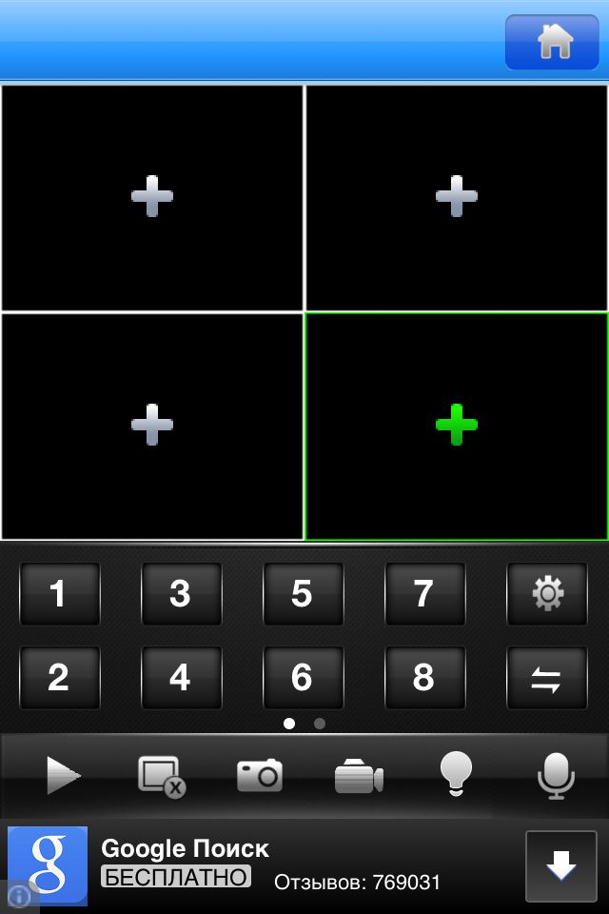
В данном окне отображаются подключенные камеры. Нижняя панель кнопок открывает, либо закрывает все окна отображения, делает скриншоты, включает выключает звук с устройства и производит прочие настройки. Нажав на кнопку (сверху справа) откроется дополнительное меню настроек.
Нажимаем устройства
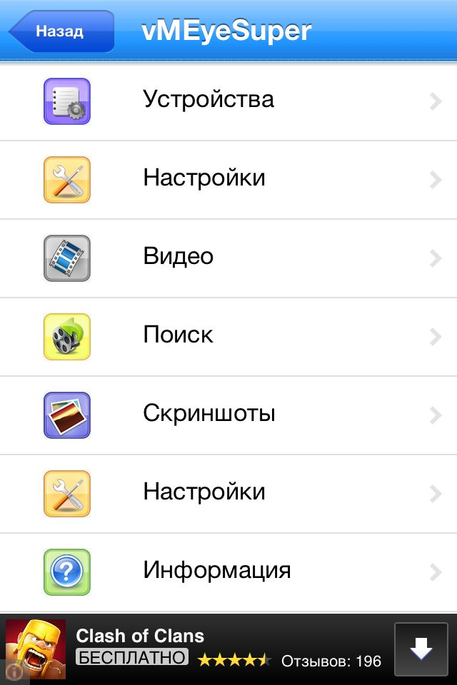
Для того что бы добавить новое устройство нажмите (слева внизу)
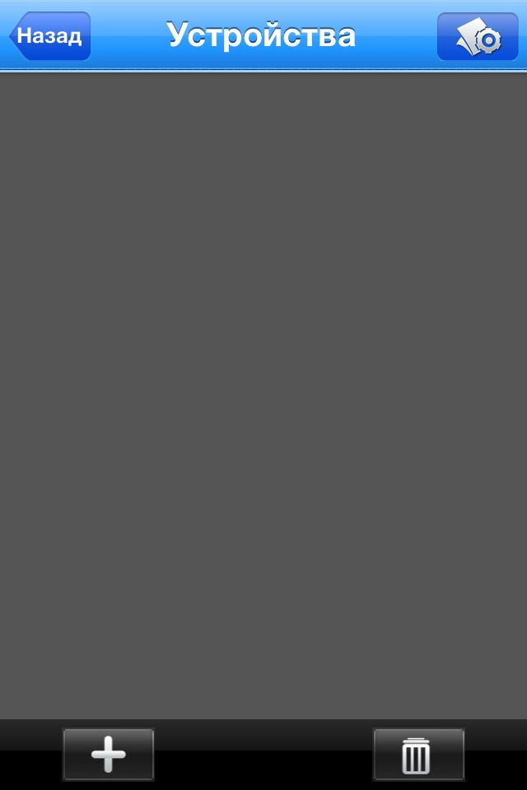
Появится меню добавления устройств.
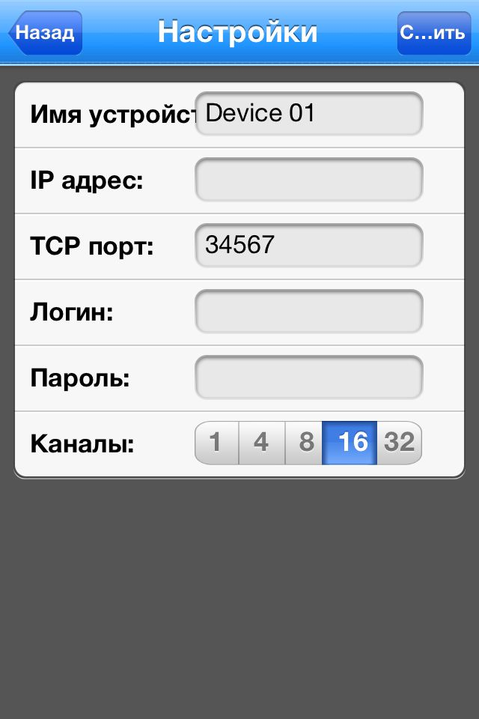
Здесь необходимо заполнить поля:
Имя устройства - может быть любым на Ваш вкус.
IP Адрес - это IP адрес подключаемого устройства в сети (или Внешний IP адрес, выданный провайдером)
TCP Порт - это основной TCP порт по которому транслируется видео поток (по умолчанию он 34567)
Логин - это логин учетной записи, подключаемого устройства.
Пароль - пароль учетной записи, подключаемого устройства.
Каналы – количество каналов видеорегистратора
Для сохранения нажмите кнопку сохранить (справа вверху). После сохранения введенное устройство появиться в окне устройства.
Затем Вы вернетесь в главное меню нажав 2а раза на кнопку назад (сверху слева)

Просмотр видеокамер в реальном времени
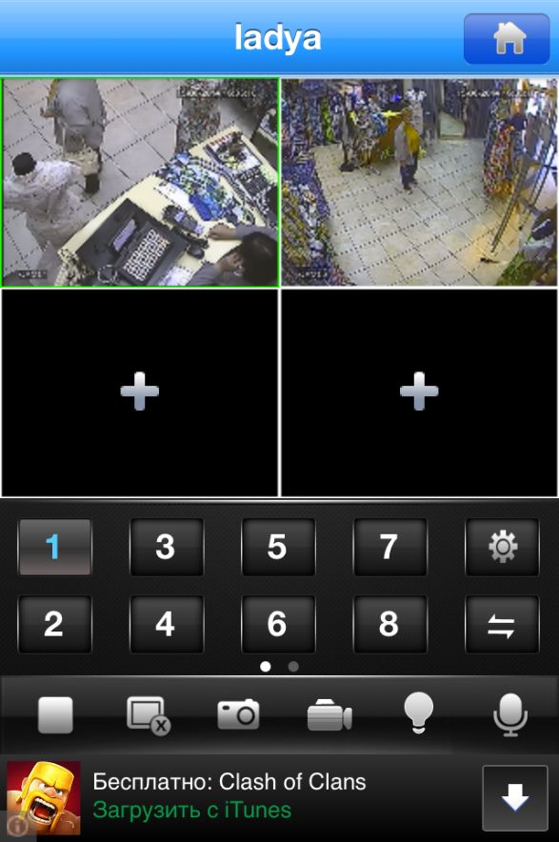
Для отображения видеокамер с устройства в реальном времени нажмите и затем выберите камеру из списка оборудования, указав номер камеры (например, Канал 1).
Чтобы развернуть камеру в полноэкранный режим нажмите два раза на видео изображении. Кнопками внизу экрана 1,2,3 … можно переключаться между камерами видеорегистратора.
Для настройки передаваемого изображения нажимаем на иконку шестеренки 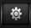 (справа внизу) и в появившемся окне меняем вкладку поток на основной (рекомендую!) и нажимаем сохранить. При основном потоке картинка становится более качественной.
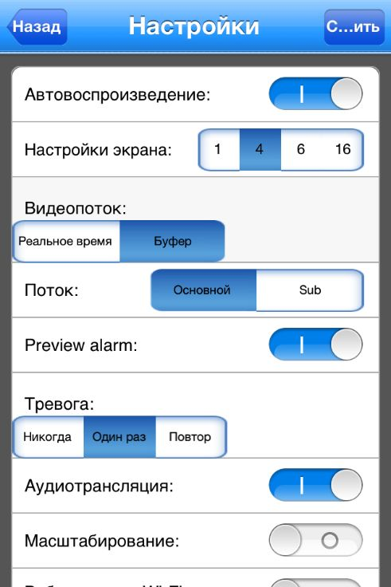

Просмотр видеозаписи
Для отображения видеозаписи с устройства выбираем вкладку поиск
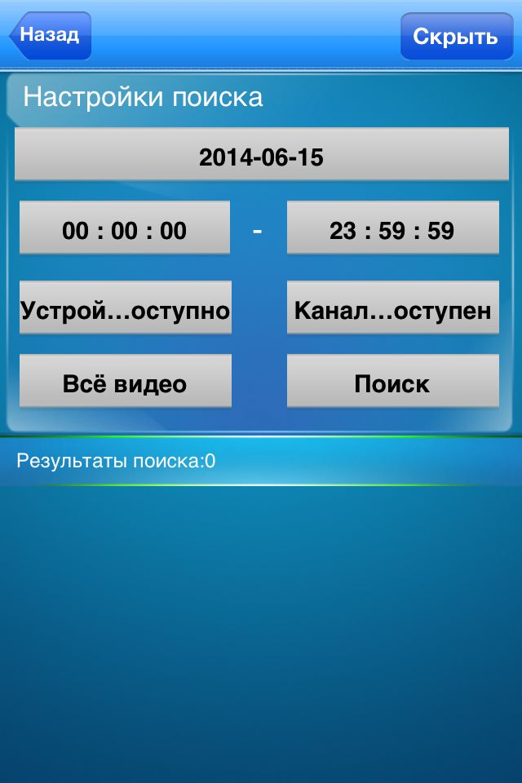
В данном окне выбираем дату, время (начала-окончания видеозаписи), устройство, канал 1,2,3 … и нажимаем поиск.
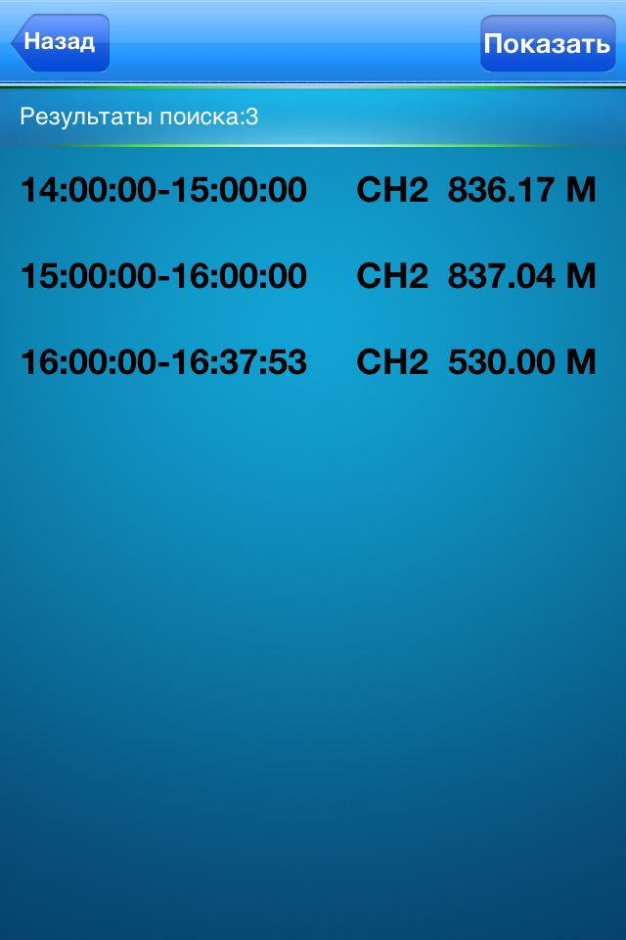
И выбираем нужный нам файл для просмотра.

